ARQUITECTURA EMPRESARIAL DEL SISTEMA ERP
Transformación hacia un Modelo Modular

Documento:
Fase B – Arquitectura de Negocio

Organización / Proyecto:
Sistema ERP Empresarial

Autores:
Maribel González Lozano
Santiago Castrillón

Curso:
Arquitectura Empresarial

Fecha:
28/03/2026
Versión 1.0

FASE B: BUSINESS ARCHITECTURE

- Baseline Business Architecture (AS-IS)
Actualmente, el sistema ERP de la organización opera bajo una arquitectura monolítica, donde los procesos de negocio se encuentran altamente acoplados.
Las áreas de ventas, inventario, nómina y finanzas dependen de un sistema centralizado, lo que genera dependencias entre procesos, dificultades para realizar cambios y limitaciones en la integración con otros sistemas.
Esta situación impacta la eficiencia operativa, genera reprocesos y limita la capacidad de respuesta del negocio frente a nuevas necesidades.

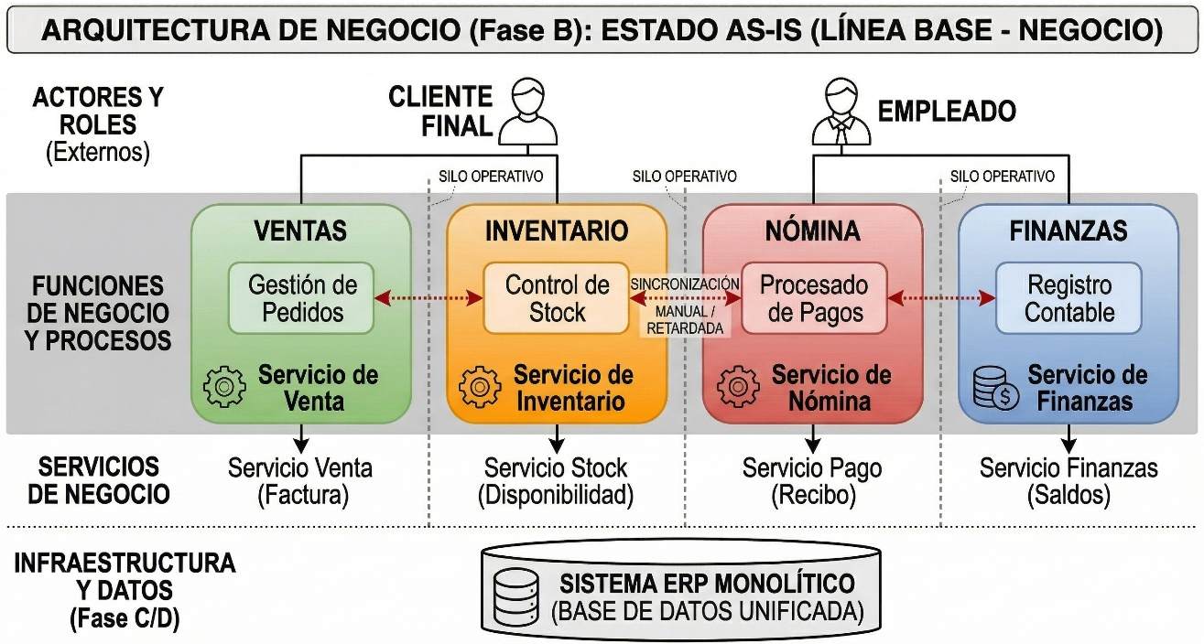

- Estructura organizacional
La organización está estructurada por áreas funcionales tradicionales, donde cada área depende del sistema ERP para ejecutar sus operaciones:
- Área de ventas.
- Área de inventario.
- Área de recursos humanos.
- Área financiera.
Estas áreas operan de manera interdependiente a través del sistema central.

- Procesos de negocio actuales
Los procesos de negocio se encuentran integrados y acoplados dentro del ERP:
- Proceso de ventas ligado directamente al inventario.
- Actualización de inventario dependiente de ventas.
- Procesos de nómina conectados con finanzas.
- Procesos financieros centralizados.
Esto genera dependencia entre módulos.

- Roles y actores
- Cliente (realiza compras o solicita servicios)
- Empleado (opera el sistema)
- Área de ventas (gestiona pedidos)
- Área financiera (gestiona ingresos y egresos)
- Recursos humanos (gestiona nómina)

- Capacidades actuales

Capacidad | Nivel actual
Gestión de ventas | Medio
Gestión de inventario | Medio
Gestión de nómina | Bajo
Gestión financiera | Medio

- Target Business Architecture
La arquitectura objetivo propone un modelo de negocio soportado por un ERP modular, en el cual los procesos operan de manera independiente y desacoplada.
Cada dominio de negocio (ventas, inventario, nómina y finanzas) se gestiona como una capacidad autónoma, permitiendo mayor flexibilidad, escalabilidad e integración mediante servicios.
Este modelo facilita la evolución del sistema, mejora la eficiencia operativa y permite una mejor alineación con las necesidades del negocio.

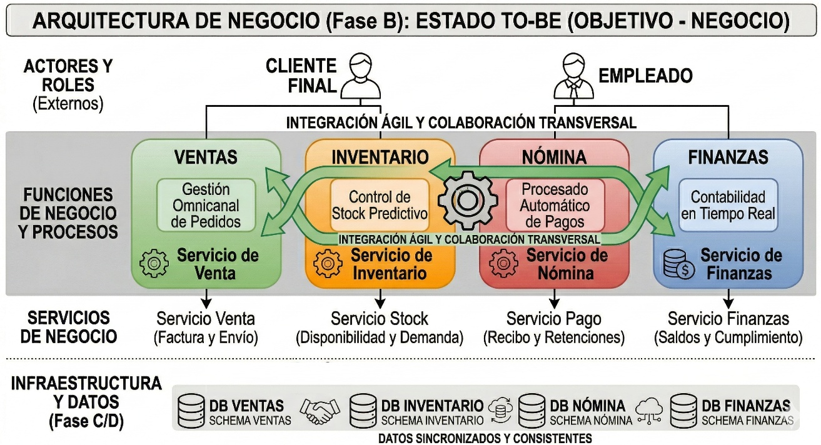

- Nuevos procesos optimizados
Los procesos de negocio se rediseñan para operar de manera desacoplada:
- Proceso de ventas independiente del inventario.
- Actualización de inventario en tiempo real.
- Gestión de nómina desacoplada de finanzas.
- Procesos financieros consolidados, pero no dependientes.
Se eliminan dependencias rígidas

- Cambios organizacionales
La organización evoluciona hacia un modelo más orientado a procesos y servicios:
- Mayor autonomía entre áreas de negocio
- Reducción de dependencias operativas
- Enfoque en colaboración entre áreas mediante servicios
- Mayor capacidad de adaptación a cambios

- Nuevas capacidades o mejoras

Capacidad | Estado actual | Estado objetivo
Gestión de ventas | Medio | Alto
Gestión de inventario | Medio | Alto
Gestión de nómina | Bajo | Medio
Gestión financiera | Medio | Alto

- Nuevos servicios de negocio
Se definen servicios de negocio independientes que soportan los procesos:
- Servicio de gestión de ventas.
- Servicio de gestión de inventario.
- Servicio de gestión de nómina.
- Servicio de gestión financiera.
Ahora son independientes, no acoplados.

- Análisis de Brechas

- Capacidades faltantes
- Integración mediante servicios entre módulos.
- Automatización de procesos de negocio.
- Gestión independiente por dominios (ventas, inventario, nómina, finanzas).
- Capacidad de escalabilidad del sistema.

- Procesos a mejorar o eliminar
- Dependencia entre el proceso de ventas y el inventario.
- Procesos manuales en la gestión de nómina.
- Procesos financieros rígidos y centralizados.
- Flujos operativos que requieren múltiples pasos innecesarios.

- Cambios organizacionales
- Mayor autonomía entre áreas de negocio.
- Reducción de dependencias operativas.
- Trabajo orientado a procesos independientes.
- Mejora en la coordinación entre áreas mediante servicios.

- Lista de brechas e impacto

Brecha | Impacto en el negocio
Procesos acoplados | Baja flexibilidad y dificultad para cambios
Falta de integración | Limitación en interoperabilidad
Baja automatización | Incremento en tiempos y errores
Dependencia del sistema monolítico | Dificultad para escalar
Limitada autonomía entre áreas | Procesos poco eficientes

- Business Capability Map

Capacidad | Estado actual | Estado objetivo
Gestión de ventas | Medio | Alto
Gestión de inventario | Medio | Alto
Gestión de nómina | Bajo | Medio
Gestión financiera | Medio | Alto

- Value Stream
El flujo de valor del ERP se optimiza permitiendo que los procesos de negocio se ejecuten de manera más ágil e independiente, eliminando dependencias innecesarias entre módulos.
Esto permite mejorar la eficiencia operativa y garantizar que la información fluya de manera oportuna entre las diferentes áreas del negocio.

- Gap Analysis

Gap | Impacto
Procesos acoplados | Alto
Dependencia entre módulos | Alto
Baja flexibilidad del sistema | Alto
Integración limitada | Alto

- Business Architecture Components
La arquitectura de negocio del ERP se compone de:
- Procesos de negocio definidos por dominio (ventas, inventario, nómina, finanzas).
- Capacidades de negocio independientes.
- Flujo de valor optimizado.
- Modelo operativo desacoplado.

